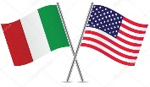

SCHEDA PRODOTTO

ME - MESCOLATRICE
Macchinario efficace per l’attività di mescolazione e omogeneizzazione di prodotti alimentari. La mescolatrice è realizzata interamente in acciaio inox, ha un contenitore rotante da circa 100 lt, che
effettua la miscelazione per l’effetto combinato della rotazione-inclinazione.

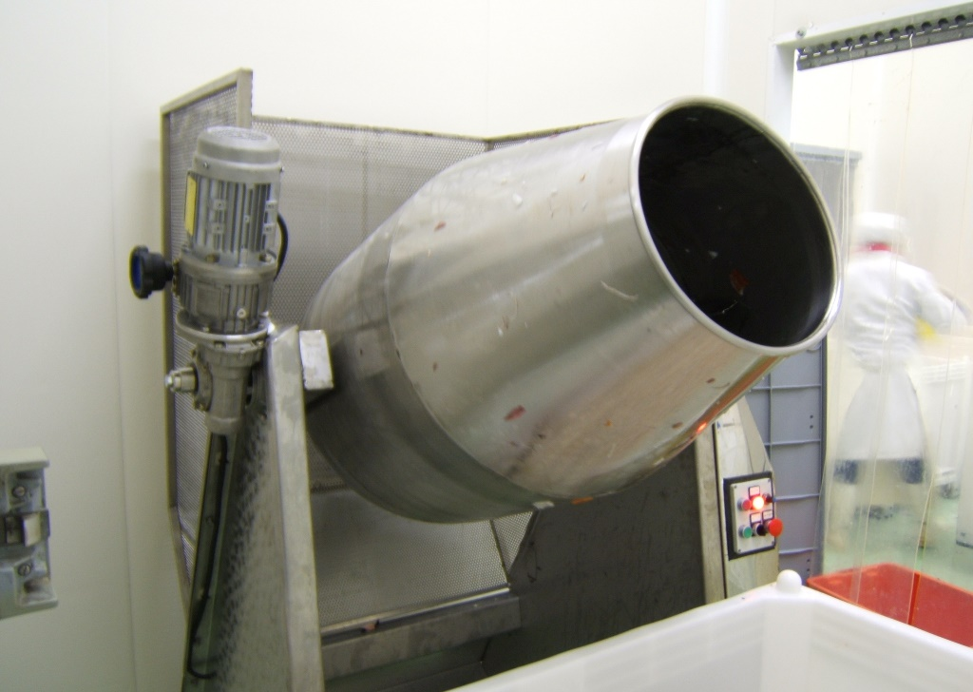

ME - MIX
Effective machinery for mixing and homogenizing food products. The mixer is made entirely of stainless steel, has a rotating container of about 100 liters, which mixes for the combined effect of rotation-inclination.


